Дополнительные услуги
№ п/п | Услуга | Описание | Фото | Стоимость
1. | Конструкция из хромированной трубы (пресс – вол) | 1. высота 2,25 м. * ширина 1,7 м.  2. высота 2,25 м. * ширина 2,06 м.  3. высота 2,25 м. * ширина 1,97 м. | 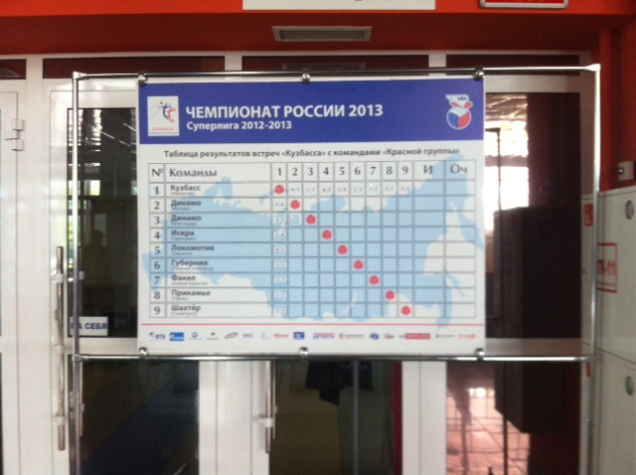 | 2 000 руб./сутки.
2. | Плазменный телевизор | Диагональ: 120 см.  Модель: Panasonik 50" PR50U30  Количество: 8 шт. | 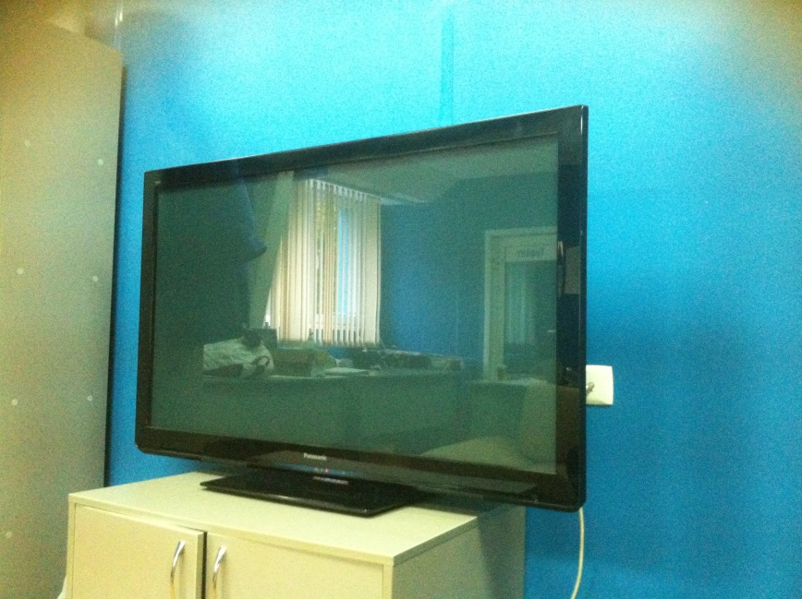 | 2 000 руб./сутки.
3. | Стойка из хромированных труб + крепление для TV | Высота – 2 м.  Ширина - 0.8 м. | 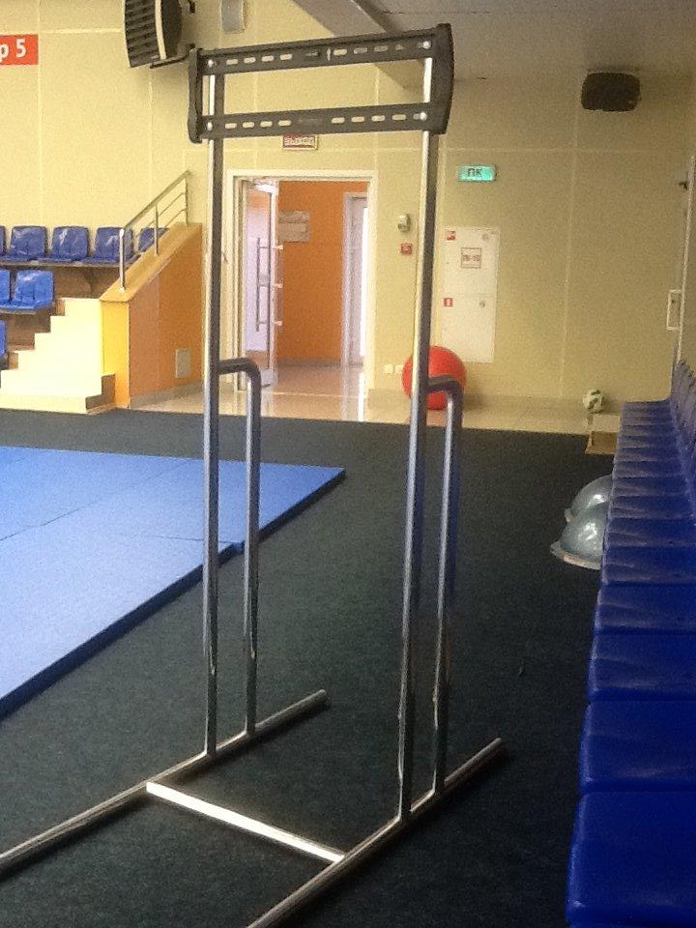 | 1 000 руб./сутки.
4. | Стул банкетный | Количество для максимального заказа 500 шт. | 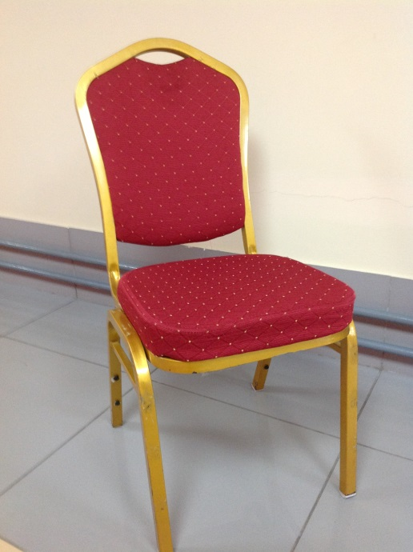 | 100 руб./сутки.  Стоимость указана за 1 ед.
5. | Конференц зал | Проведение семинаров, конференций, тренингов, презентаций и прочих мероприятий.  Имеется два зала – от 30 до 50 персон.  Залы оборудованы плазменными телевизорами, Wi-Fi, уютная деловая атмосфера.  Так же имеются бытовые комнаты (оборудованная кухня, сан. узел, гардероб). | 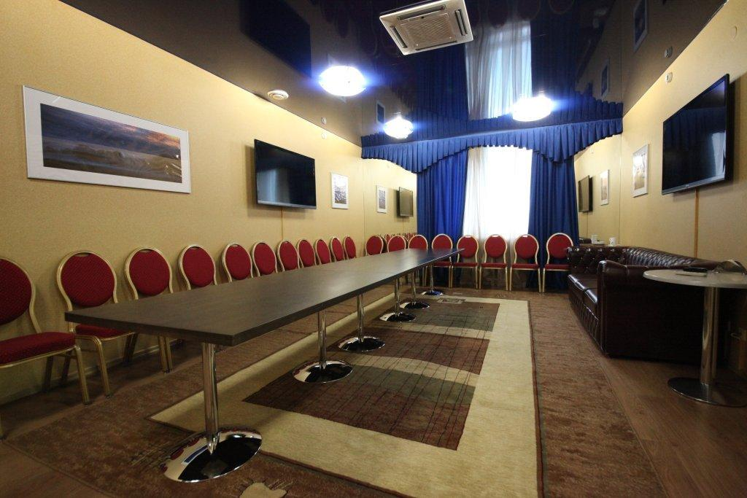 | 1 500 руб./час.

